1.Створив лічильник

module counter(
input wire clk,
input wire rst,
input wire load,
input wire [3:0] data_in,
input wire en,
input wire up_down,
output reg [3:0] count
);
always @(posedge clk or posedge rst) begin
if(rst)
count <= 4'b0000;
else if (load)
count <= data_in;
else if (en) begin
if(up_down)
count <= count + 1'b1;
else
count <= count - 1'b1;
end
end

endmodule

2.Далі написав testbench

module tb_counter;
//оголошуємо наші сигнали
reg clk;
reg rst;
reg load;
reg [3:0] data_in;
reg en;
reg up_down;
wire [3:0] count;

counter dut(
.clk (clk),
.rst (rst),
.load (load),
.data_in (data_in),
.en (en),
.up_down (up_down),
.count (count)
);
initial clk = 0;
always #5 clk = ~clk;
endmodule

- ПЕРЕВІРИТИ ЗАВАНТАЖЕННЯ (LOAD)

module tb_counter;
//оголошуємо наші сигнали
reg clk;
reg rst;
reg load;
reg [3:0] data_in;
reg en;
reg up_down;
wire [3:0] count;

counter dut(
.clk (clk),
.rst (rst),
.load (load),
.data_in (data_in),
.en (en),
.up_down (up_down),
.count (count)
);
initial clk = 0;
always #5 clk = ~clk;

// 3 пункт задачі
initial begin
rst = 1;
load = 0;
data_in = 4'd0;
en = 0;
up_down = 1;

@(posedge clk); #1;
rst = 0;

// 2. load=1, data_in=10, чекаємо фронт такту
load = 1;
data_in = 4'd10;
@(posedge clk); #1;

// 3. load=0
load = 0;

// 4. Перевірка
if (count === 10)
$display("PASS: load test, count = %0d", count);
else
$display("FAIL: load test, count = %0d (expected 10)", count);

$finish;
end

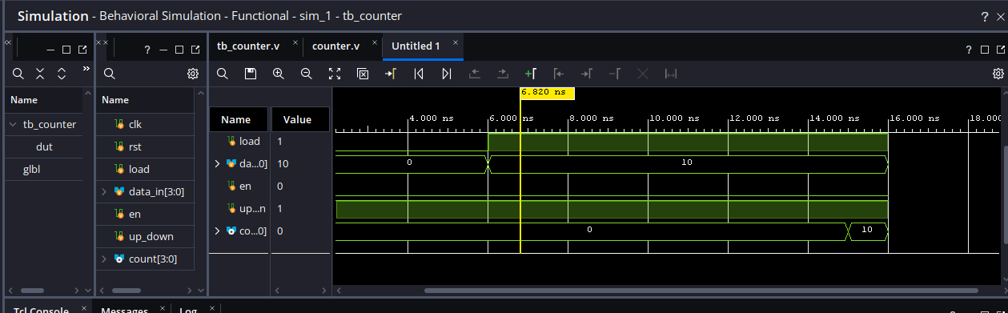
Time resolution is 1 ps
PASS: load test, count = 10

- ПЕРЕВІРИТИ РАХУНОК ВГОРУ, ВКЛЮЧНО З ПЕРЕХОДОМ ЧЕРЕЗ МЕЖУ

module tb_counter;
//оголошуємо наші сигнали
reg clk;
reg rst;
reg load;
reg [3:0] data_in;
reg en;
reg up_down;
wire [3:0] count;

counter dut(
.clk (clk),
.rst (rst),
.load (load),
.data_in (data_in),
.en (en),
.up_down (up_down),
.count (count)
);
initial clk = 0;
always #5 clk = ~clk;

// 3 пункт задачі
initial begin
rst = 1;
load = 0;
data_in = 4'd0;
en = 0;
up_down = 1;

@(posedge clk); #1;
rst = 0;

// 2. load=1, data_in=10, чекаємо фронт такту
load = 1;
data_in = 4'd10;
@(posedge clk); #1;

// 3. load=0
load = 0;

// 4. Перевірка
if (count === 10)
$display("PASS: load test, count = %0d", count);
else
$display("FAIL: load test, count = %0d (expected 10)", count);

// === 4. ПЕРЕВІРКА РАХУНКУ ВГОРУ, ВКЛЮЧНО З ПЕРЕХОДОМ ЧЕРЕЗ МЕЖУ ===
en = 1;
up_down = 1;

@(posedge clk); #1;
@(posedge clk); #1;
@(posedge clk); #1;

if (count === 13)
$display("PASS: count up test (step 1), count = %0d", count);
else
$display("FAIL: count up test (step 1), count = %0d (expected 13)", count);

@(posedge clk); #1;
@(posedge clk); #1;
@(posedge clk); #1;

if (count === 0)
$display("PASS: count up test (overflow), count = %0d", count);
else
$display("FAIL: count up test (overflow), count = %0d (expected 0)", count);

$finish;
end

endmodule
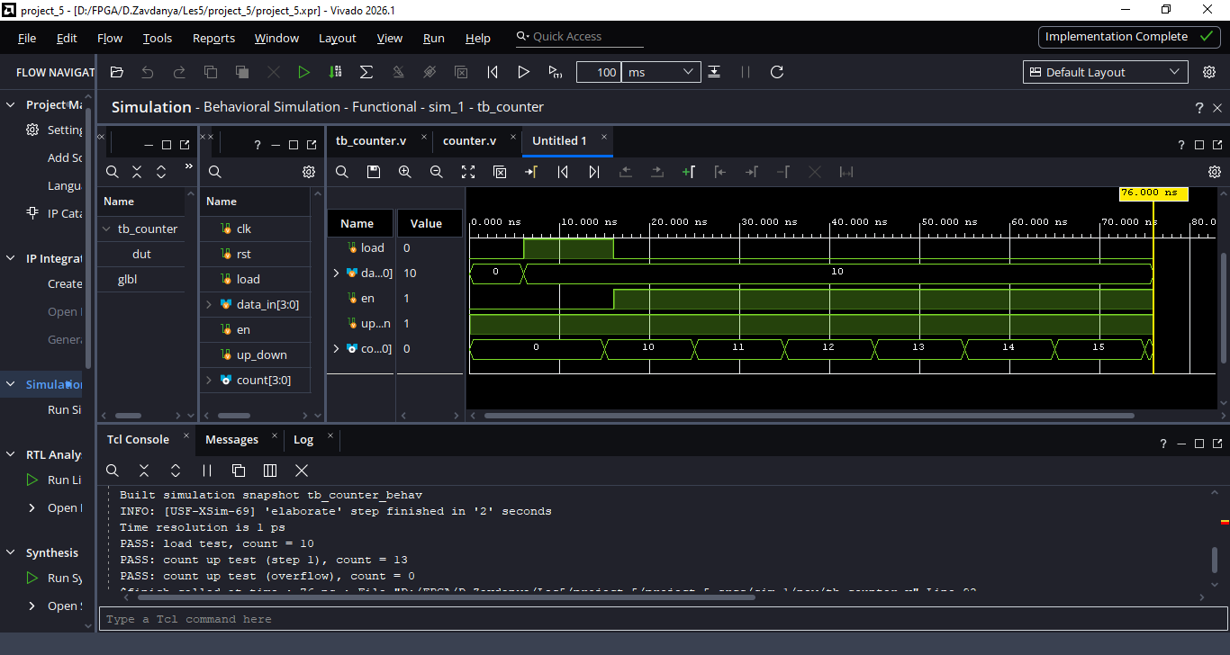
PASS: load test, count = 10
PASS: count up test (step 1), count = 13
PASS: count up test (overflow), count = 0

- ПЕРЕВІРИТИ УТРИМАННЯ ЗНАЧЕННЯ (EN=0)

module tb_counter;
//оголошуємо наші сигнали
reg clk;
reg rst;
reg load;
reg [3:0] data_in;
reg en;
reg up_down;
wire [3:0] count;

counter dut(
.clk (clk),
.rst (rst),
.load (load),
.data_in (data_in),
.en (en),
.up_down (up_down),
.count (count)
);
initial clk = 0;
always #5 clk = ~clk;

// 3 пункт задачі
initial begin
rst = 1;
load = 0;
data_in = 4'd0;
en = 0;
up_down = 1;

@(posedge clk); #1;
rst = 0;

// 2. load=1, data_in=10, чекаємо фронт такту
load = 1;
data_in = 4'd10;
@(posedge clk); #1;

// 3. load=0
load = 0;

// 4. Перевірка
if (count === 10)
$display("PASS: load test, count = %0d", count);
else
$display("FAIL: load test, count = %0d (expected 10)", count);

// === 4. ПЕРЕВІРКА РАХУНКУ ВГОРУ, ВКЛЮЧНО З ПЕРЕХОДОМ ЧЕРЕЗ МЕЖУ ===
en = 1;
up_down = 1;

@(posedge clk); #1;
@(posedge clk); #1;
@(posedge clk); #1;

if (count === 13)
$display("PASS: count up test (step 1), count = %0d", count);
else
$display("FAIL: count up test (step 1), count = %0d (expected 13)", count);

@(posedge clk); #1;
@(posedge clk); #1;
@(posedge clk); #1;

if (count === 0)
$display("PASS: count up test (overflow), count = %0d", count);
else
$display("FAIL: count up test (overflow), count = %0d (expected 0)", count);

// === 5. ПЕРЕВІРКА УТРИМАННЯ ЗНАЧЕННЯ (EN=0) ===
en = 0;
// up_down лишаємо як є — не повинен впливати

@(posedge clk); #1;
@(posedge clk); #1;

if (count === 0)
$display("PASS: hold test (en=0), count = %0d", count);
else
$display("FAIL: hold test (en=0), count = %0d (expected 0)", count);

// === 5. ПЕРЕВІРКА УТРИМАННЯ ЗНАЧЕННЯ (EN=0) ===
en = 0;
// up_down лишаємо як є — не повинен впливати

@(posedge clk); #1;
@(posedge clk); #1;

if (count === 0)
$display("PASS: hold test (en=0), count = %0d", count);
else
$display("FAIL: hold test (en=0), count = %0d (expected 0)", count);

en = 0;
@(posedge clk); #1;
@(posedge clk); #1;

if (count === 0)
$display("PASS: hold test (en=0), count = %0d", count);
else
$display("FAIL: hold test (en=0), count = %0d (expected 0)", count);

$finish;
end

endmodule
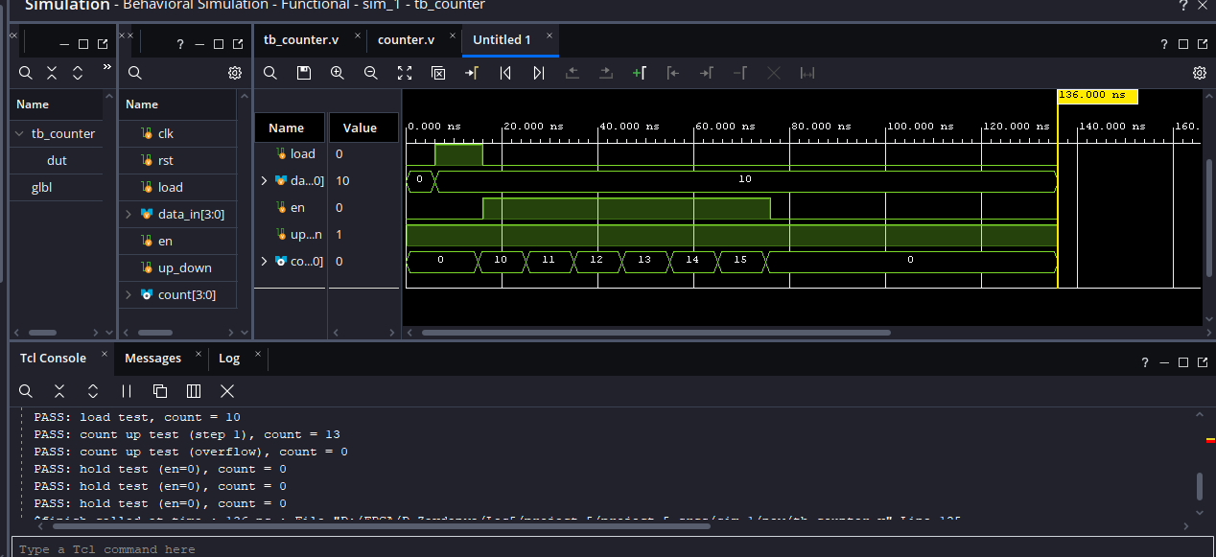
Time resolution is 1 ps
PASS: load test, count = 10
PASS: count up test (step 1), count = 13
PASS: count up test (overflow), count = 0
PASS: hold test (en=0), count = 0
PASS: hold test (en=0), count = 0
PASS: hold test (en=0), count = 0

- ПЕРЕВІРИТИ РАХУНОК ВНИЗ ІЗ ПЕРЕХОДОМ ЧЕРЕЗ МЕЖУ

module tb_counter;
//оголошуємо наші сигнали
reg clk;
reg rst;
reg load;
reg [3:0] data_in;
reg en;
reg up_down;
wire [3:0] count;

counter dut(
.clk (clk),
.rst (rst),
.load (load),
.data_in (data_in),
.en (en),
.up_down (up_down),
.count (count)
);
initial clk = 0;
always #5 clk = ~clk;

// 3 пункт задачі
initial begin
rst = 1;
load = 0;
data_in = 4'd0;
en = 0;
up_down = 1;

@(posedge clk); #1;
rst = 0;

// 2. load=1, data_in=10, чекаємо фронт такту
load = 1;
data_in = 4'd10;
@(posedge clk); #1;

// 3. load=0
load = 0;

// 4. Перевірка
if (count === 10)
$display("PASS: load test, count = %0d", count);
else
$display("FAIL: load test, count = %0d (expected 10)", count);

// === 4. ПЕРЕВІРКА РАХУНКУ ВГОРУ, ВКЛЮЧНО З ПЕРЕХОДОМ ЧЕРЕЗ МЕЖУ ===
en = 1;
up_down = 1;

@(posedge clk); #1;
@(posedge clk); #1;
@(posedge clk); #1;

if (count === 13)
$display("PASS: count up test (step 1), count = %0d", count);
else
$display("FAIL: count up test (step 1), count = %0d (expected 13)", count);

@(posedge clk); #1;
@(posedge clk); #1;
@(posedge clk); #1;

if (count === 0)
$display("PASS: count up test (overflow), count = %0d", count);
else
$display("FAIL: count up test (overflow), count = %0d (expected 0)", count);

// === 5. ПЕРЕВІРКА УТРИМАННЯ ЗНАЧЕННЯ (EN=0) ===
en = 0;
// up_down лишаємо як є — не повинен впливати

@(posedge clk); #1;
@(posedge clk); #1;

if (count === 0)
$display("PASS: hold test (en=0), count = %0d", count);
else
$display("FAIL: hold test (en=0), count = %0d (expected 0)", count);

// === 5. ПЕРЕВІРКА УТРИМАННЯ ЗНАЧЕННЯ (EN=0) ===
en = 0;
// up_down лишаємо як є — не повинен впливати

@(posedge clk); #1;
@(posedge clk); #1;

if (count === 0)
$display("PASS: hold test (en=0), count = %0d", count);
else
$display("FAIL: hold test (en=0), count = %0d (expected 0)", count);

en = 0;
@(posedge clk); #1;
@(posedge clk); #1;

if (count === 0)
$display("PASS: hold test (en=0), count = %0d", count);
else
$display("FAIL: hold test (en=0), count = %0d (expected 0)", count);

// === 6. ПЕРЕВІРКА РАХУНКУ ВНИЗ ІЗ ПЕРЕХОДОМ ЧЕРЕЗ МЕЖУ ===
en = 1;
up_down = 0;

@(posedge clk); #1;

if (count === 15)
$display("PASS: count down test (underflow), count = %0d", count);
else
$display("FAIL: count down test (underflow), count = %0d (expected 15)", count);

$finish;
end

endmodule

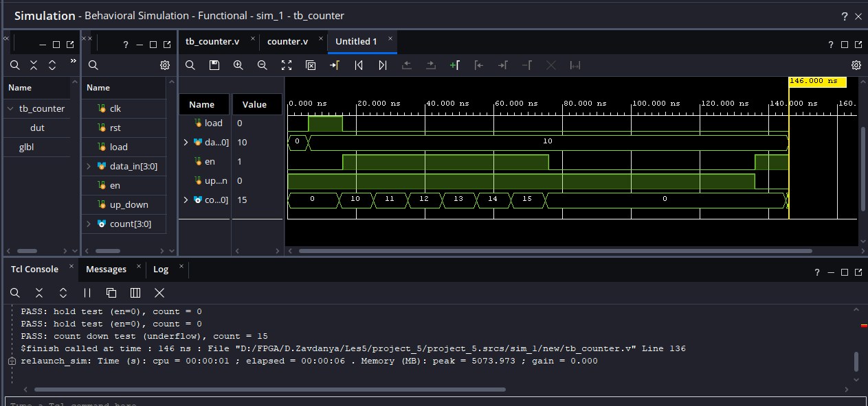
Time resolution is 1 ps
PASS: load test, count = 10
PASS: count up test (step 1), count = 13
PASS: count up test (overflow), count = 0
PASS: hold test (en=0), count = 0
PASS: hold test (en=0), count = 0
PASS: hold test (en=0), count = 0
PASS: count down test (underflow), count = 15
- ПЕРЕВІРИТИ ПРІОРИТЕТ LOAD НАД EN

module tb_counter;
//оголошуємо наші сигнали
reg clk;
reg rst;
reg load;
reg [3:0] data_in;
reg en;
reg up_down;
wire [3:0] count;

counter dut(
.clk (clk),
.rst (rst),
.load (load),
.data_in (data_in),
.en (en),
.up_down (up_down),
.count (count)
);
initial clk = 0;
always #5 clk = ~clk;

// 3 пункт задачі
initial begin
rst = 1;
load = 0;
data_in = 4'd0;
en = 0;
up_down = 1;

@(posedge clk); #1;
rst = 0;

// 2. load=1, data_in=10, чекаємо фронт такту
load = 1;
data_in = 4'd10;
@(posedge clk); #1;

// 3. load=0
load = 0;

// 4. Перевірка
if (count === 10)
$display("PASS: load test, count = %0d", count);
else
$display("FAIL: load test, count = %0d (expected 10)", count);

// === 4. ПЕРЕВІРКА РАХУНКУ ВГОРУ, ВКЛЮЧНО З ПЕРЕХОДОМ ЧЕРЕЗ МЕЖУ ===
en = 1;
up_down = 1;

@(posedge clk); #1;
@(posedge clk); #1;
@(posedge clk); #1;

if (count === 13)
$display("PASS: count up test (step 1), count = %0d", count);
else
$display("FAIL: count up test (step 1), count = %0d (expected 13)", count);

@(posedge clk); #1;
@(posedge clk); #1;
@(posedge clk); #1;

if (count === 0)
$display("PASS: count up test (overflow), count = %0d", count);
else
$display("FAIL: count up test (overflow), count = %0d (expected 0)", count);

// === 5. ПЕРЕВІРКА УТРИМАННЯ ЗНАЧЕННЯ (EN=0) ===
en = 0;
// up_down лишаємо як є — не повинен впливати

@(posedge clk); #1;
@(posedge clk); #1;

if (count === 0)
$display("PASS: hold test (en=0), count = %0d", count);
else
$display("FAIL: hold test (en=0), count = %0d (expected 0)", count);

// === 5. ПЕРЕВІРКА УТРИМАННЯ ЗНАЧЕННЯ (EN=0) ===
en = 0;
// up_down лишаємо як є — не повинен впливати

@(posedge clk); #1;
@(posedge clk); #1;

if (count === 0)
$display("PASS: hold test (en=0), count = %0d", count);
else
$display("FAIL: hold test (en=0), count = %0d (expected 0)", count);

en = 0;
@(posedge clk); #1;
@(posedge clk); #1;

if (count === 0)
$display("PASS: hold test (en=0), count = %0d", count);
else
$display("FAIL: hold test (en=0), count = %0d (expected 0)", count);

// === 6. ПЕРЕВІРКА РАХУНКУ ВНИЗ ІЗ ПЕРЕХОДОМ ЧЕРЕЗ МЕЖУ ===
en = 1;
up_down = 0;

@(posedge clk); #1;

if (count === 15)
$display("PASS: count down test (underflow), count = %0d", count);
else
$display("FAIL: count down test (underflow), count = %0d (expected 15)", count);

// === 7. ПЕРЕВІРКА ПРІОРИТЕТУ LOAD НАД EN ===
load = 1;
data_in = 4'd5;
en = 1;
up_down = 1;

@(posedge clk); #1;

if (count === 5)
$display("PASS: load priority over en, count = %0d", count);
else
$display("FAIL: load priority over en, count = %0d (expected 5)", count);

load = 0;

$finish;
end

endmodule

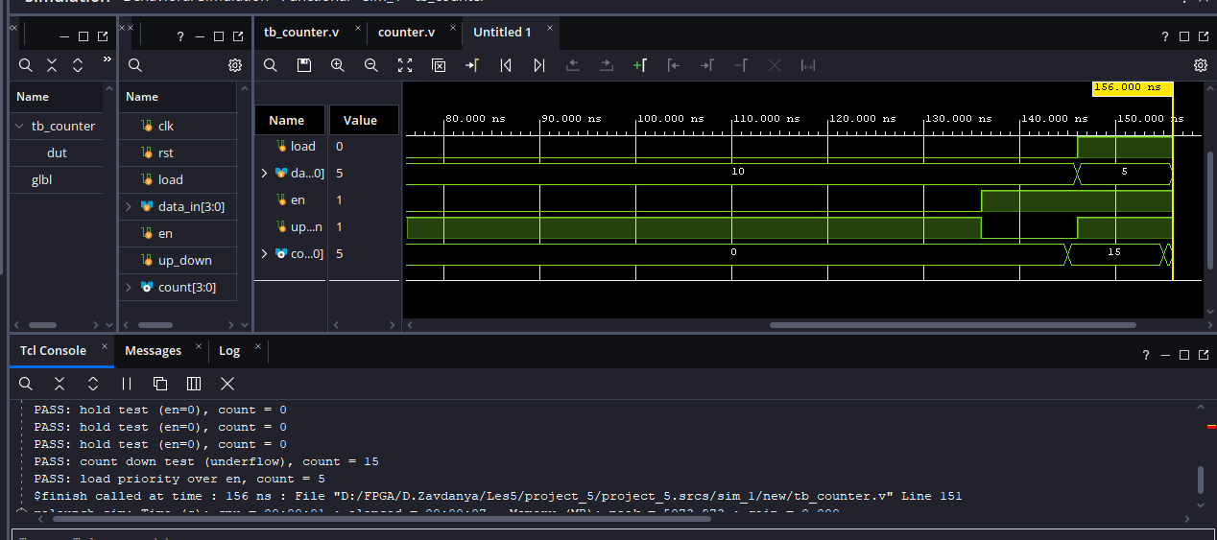
PASS: load test, count = 10
PASS: count up test (step 1), count = 13
PASS: count up test (overflow), count = 0
PASS: hold test (en=0), count = 0
PASS: hold test (en=0), count = 0
PASS: hold test (en=0), count = 0
PASS: count down test (underflow), count = 15
PASS: load priority over en, count = 5
- ЗІБРАТИ ВСІ ПЕРЕВІРКИ В TASK

module tb_counter;
//оголошуємо наші сигнали
reg clk;
reg rst;
reg load;
reg [3:0] data_in;
reg en;
reg up_down;
wire [3:0] count;

counter dut(
.clk (clk),
.rst (rst),
.load (load),
.data_in (data_in),
.en (en),
.up_down (up_down),
.count (count)
);
initial clk = 0;
always #5 clk = ~clk;

task automatic check_count(input [3:0] expected, input [8*32-1:0] name);
if (count === expected)
$display("PASS: %0s, count = %0d", name, count);
else
$display("FAIL: %0s, count = %0d (expected %0d)", name, count, expected);
endtask

// 3 пункт задачі
initial begin
rst = 1;
load = 0;
data_in = 4'd0;
en = 0;
up_down = 1;

@(posedge clk); #1;
rst = 0;

// 2. load=1, data_in=10, чекаємо фронт такту
load = 1;
data_in = 4'd10;
@(posedge clk); #1;

// 3. load=0
load = 0;

check_count(10, "load test");

// === 4. ПЕРЕВІРКА РАХУНКУ ВГОРУ, ВКЛЮЧНО З ПЕРЕХОДОМ ЧЕРЕЗ МЕЖУ ===
en = 1;
up_down = 1;

@(posedge clk); #1;
@(posedge clk); #1;
@(posedge clk); #1;

check_count(13, "count up test (step 1)");

@(posedge clk); #1;
@(posedge clk); #1;
@(posedge clk); #1;

check_count(0, "count up test (overflow)");

// === 5. ПЕРЕВІРКА УТРИМАННЯ ЗНАЧЕННЯ (EN=0) ===
en = 0;
// up_down лишаємо як є — не повинен впливати

@(posedge clk); #1;
@(posedge clk); #1;

check_count(0, "hold test (en=0)");

// === 6. ПЕРЕВІРКА РАХУНКУ ВНИЗ ІЗ ПЕРЕХОДОМ ЧЕРЕЗ МЕЖУ ===
en = 1;
up_down = 0;

@(posedge clk); #1;

check_count(15, "count down test (underflow)");
// === 7. ПЕРЕВІРКА ПРІОРИТЕТУ LOAD НАД EN ===
load = 1;
data_in = 4'd5;
en = 1;
up_down = 1;

@(posedge clk); #1;

check_count(5, "load priority over en");
load = 0;

$finish;
end

endmodule
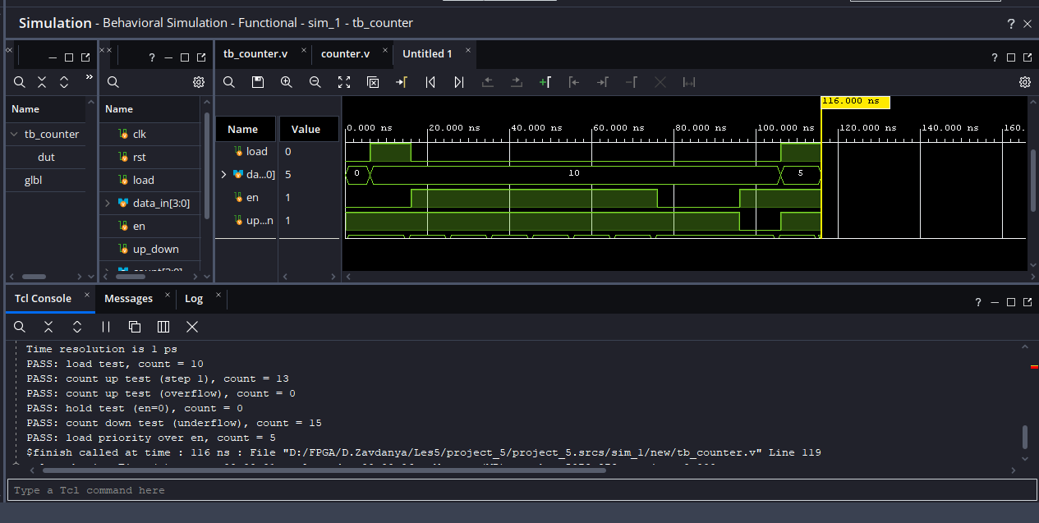
PASS: load test, count = 10
PASS: count up test (step 1), count = 13
PASS: count up test (overflow), count = 0
PASS: hold test (en=0), count = 0
PASS: count down test (underflow), count = 15
PASS: load priority over en, count = 5

- ЗНАЙТИ X-СТАН У Wave window
Не визначений стан Х отримуємо із-за того що count це є регістр (ячейка памяті) , а регістр не знає чим себе записати так як при ініціалізації ще запису не було.
- ЗАПУСТИТИ У КОНСОЛЬНОМУ РЕЖИМІ

